МУНИЦИПАЛЬНЫЙ СОВЕТ
внутригородского муниципального образования
поселка Усть-Ижора Санкт-Петербурга
Четвертого созыва

Р Е Ш Е Н И Е

28.10.2013 № 154-56/2013

Об утверждении
схемы избирательных округов

Во исполнение реализации пункта 2 статьи 18 Федерального закона от 12.06.20002 № 67-ФЗ «Об основных гарантиях избирательных прав и права участия в референдуме граждан Российской Федерации», в соответствии с решение Избирательной комиссии внутригородского муниципального образования Санкт-Петербурга п.Усть-Ижора от 10.10.2013 № 2-1, заслушав Главу муниципального образования, исполняющего полномочия председателя муниципального совета Поречного А.М.,

Муниципальный Совет решил:

- Создать избирательный округ внутригородского муниципального образования Санкт-Петербурга поселка Усть-Ижора (далее – МО п.Усть-Ижора) сроком на 10 лет.
- Утвердить схему границ многомандатного избирательного округа МО п.Усть-Ижора в границах избирательного участка № 881 (Приложение 1).
- Утвердить графическое изображение границ избирательного округа МО п.Усть-Ижора (Приложение 2).
- Настоящее Решение вступает в силу со дня его официального обнародования.
- Настоящее Решение направить в Санкт-Петербургскую избирательную комиссию.
- Контроль за выполнение настоящего Решения возложить на Главу муниципального образования, исполняющего полномочия председателя муниципального совета

Глава муниципального образования,
исполняющий полномочия
председателя муниципального совета А.М. Поречный

Приложение 1
к Решению Муниципального Совета
МО п.Усть-Ижора
от 28.10.2013 № 154-56/2013

Схема границ
многомандатного избирательного округа МО п.Усть-Ижора
в границах избирательного участка № 881

Граница многомандатного избирательного округа МО п.Усть-Ижора в границах избирательного участка № 881 проходит: от Петрозаводского шоссе по оси Шлиссельбургского шоссе на восток 240 м, далее на северо-восток до оси реки Невы (граница со Всеволожским районом Ленинградской области), далее в юго-восточном направлении 4400 м по оси реки Невы. Далее граница поворачивает к левому берегу и, пересекая Шлиссельбургское шоссе, идет до улицы Пролетарской Победы, далее по оси улицы Пролетарской Победы до Новой улицы, далее на запад по оси Новой улицы до местного проезда, далее на юго-восток по оси местного проезда до южной стороны полосы отвода Волховского направления железной дороги, далее по южной стороне полосы отвода Волховского направления железной дороги до Плановой улицы, далее по оси Плановой улицы до Петрозаводского шоссе, далее по оси Петрозаводского шоссе на северо-запад до примыкания Шлиссельбургского шоссе.

Приложение 1
к Решению Муниципального Совета
МО п.Усть-Ижора
от 28.10.2013 № 154-56/2013

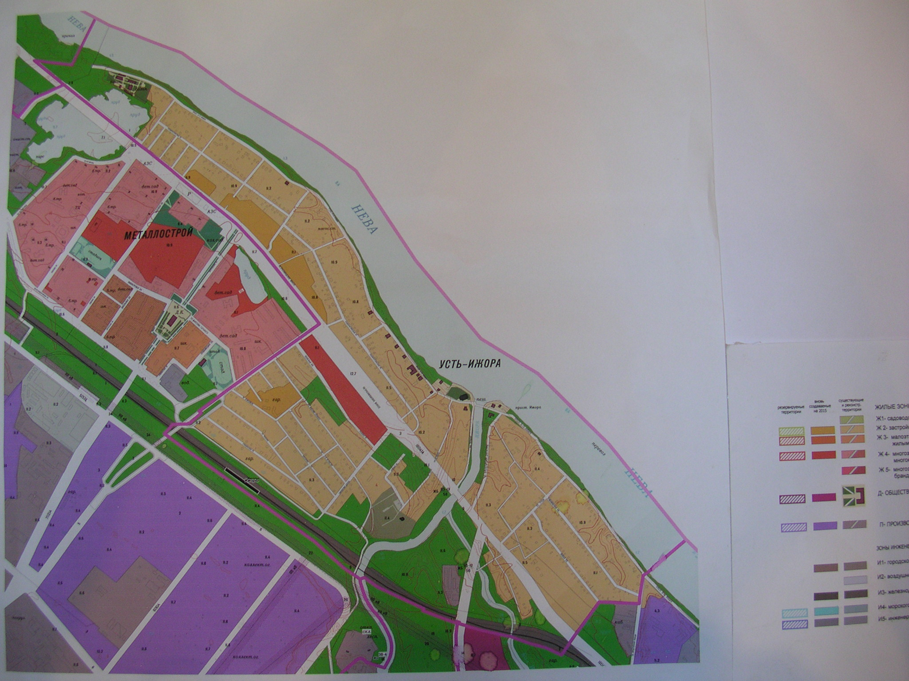

Примечание: границы обозначены розовым цветом

